301. Точечные заряды q1=20 мкКл и q2= –10 мкКл находятся на расстоянии R = 5 см друг от друга. Определить напряженность поля в точке, удаленной на L1 = 3 см от первого и L2=4 см от второго заряда. Определить также силу F, действующую в этой точке на точечный заряд q= 1мкКл.

R = 5 cм  L1 = 3 cм  L2 = 4 cм  q1 = 20 мкКл  q2 =-10 мкКл  q =1 мкКл | 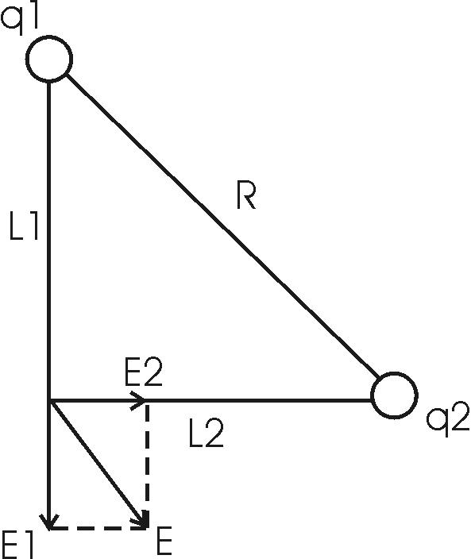  Эти три точки образуют прямоугольный треугольник т.к. L1²+L2²=R².  Напряженность поля точечного заряда q на расстоянии r: 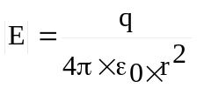.  Поэтому напряженность поля от первого заряда q1 на расстоянии L1: 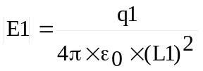, а от второго 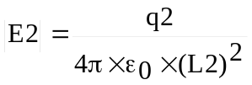.  Пользуясь принципом суперпозиции получаем 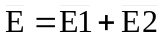 (Это векторные величины, а нам нужны скалярные). Поскольку угол между E1 и E2 прямой (так как треугольник прямоугольный), то по теореме Пифагора  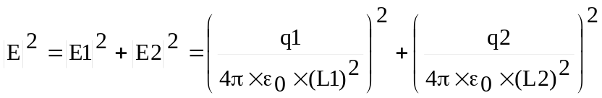.  Откуда 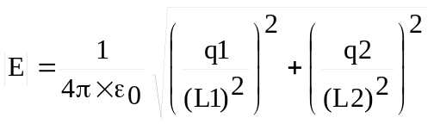  Подставляем числа  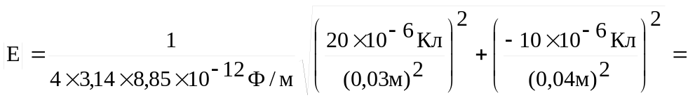  =2.1×10⁸ В/м = 210 МВ/м.  Сила действующая на заряд q будет направлена по полю E и равна по модулю величине 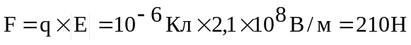.
E = ?
F = ?

